Конспект НОД по ИЗО в младшей группе: «Путешествие в сказку» с использованием нетрадиционных методов рисования.
Составила воспитатель Карсакова М.Г.
Цель:
развитие коммуникативных, интеллектуальных и художественных способностей детей в процессе рисования.
Задачи:
Обучающая - продолжать знакомить с нетрадиционными методами рисования, закреплять знания цвета у детей: голубой, коричневый, желтый.
Развивающая – формировать
- умение рисовать пальчиком, поролоновым трафаретом, ватной палочкой,
- способность детей мыслить и выражать свои мысли в речи и в рисунке.
Воспитательная - воспитывать желание помогать, выручать из беды, доброжелательно относиться друг к другу в процессе коллективной работы.
Оборудование: картины с изображением ледяного и лубяного домиков, картинки - зайчик и лиса, кусочки поролоновой губки прямоугольной формы, ватные палочки, емкости с гуашевыми красками, влажные салфетки, альбомные листы (с заготовками для дома), «Чудесный мешочек» с набором мелких игрушек – героев сказки « Заюшкина избушка».
Обогащение словаря:
Заморозки, голубой, коричневый, желтый, грустная, деревянный, солнечный, весенний, хрустальный, соседи, гости, гостеприимная, прямая линия, бревнышки, слева- направо.
НОД.
Воспитатель:
-Ребятки, вы любите сказки? Какие вам нравятся? Почему? А хотите сами побывать в сказке и помочь её героям, которые попали в беду? Тогда я приглашаю вас в страну сказок.
Сказка, сказка, приходи,
Будут рады малыши.
Сейчас я начну рассказывать сказку, а вы попробуйте отгадать, как она называется.
- Жил-был зайчик. Наступили заморозки, стало холодно. И построил себе Зайка домик лубяной - из дерева - крепкий, надежный.
- Узнали сказку?
Дети: - Это «Заюшкина избушка».
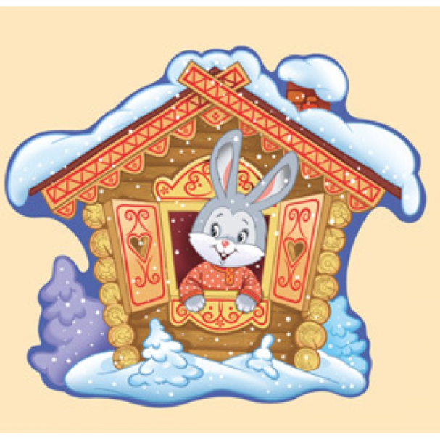
Воспитатель: - А что же было дальше в сказке?
- Увидела это Лиса – соседка Зайчика, и тоже стала строить себе дом, только не деревянный, а изо льда, хрустальный, как у Снежной королевы. Ледяные кирпичик на кирпичик, кирпичик на кирпичик. Положила Лиса несколько ледяных кирпичиков и устала, потому что лёд-то тяжёлый.
Воспитатель: - Поможем ей, ребятки? (дети соглашаются).
Воспитатель: - Подойдите к столу, посмотрите, чем можно изобразить ледяные кирпичики? (На столе лежат губки, ватные палочки). Удобнее рисовать их кусочками поролоновой губки. А какого же цвета мы будем рисовать ледяной дом?
Дети: - Голубого.
Коллективная работа.
Воспитатель: - Мы обмакиваем губку в голубую краску и прикладываем её к бумаге. Остаётся след. Работаем аккуратно, не спешим, будем ли мы закрашивать окна? Почему?
/Дети подходят по одному к мольберту и по очереди рисуют ледяные кирпичики поролоновыми губками/.
Воспитатель: - Молодцы, ребята. Вот мы и выложили Лисичке дом. Домик прозрачный, словно хрустальный. Живёт в нём лиса, не нарадуется.
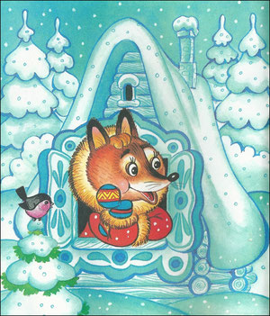
А что же было дальше в сказке?
- Живут по соседству Лиса и Заяц, живут не тужат, друг к другу в гости ходят.
. 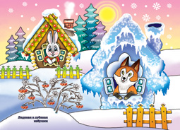
Но пришла весна, пригрело солнце. Весной солнышко светит ярко, согревает своими лучами всё вокруг.
Давайте мы с вами нарисуем весеннему солнышку горячие лучи. Какого цвета мы возьмём краску? Чем мы сможем нарисовать солнечные лучики?
Дети: Желтую. Ватными палочками.
/ дети у мольберта по очереди дорисовывают ватными палочками солнечные лучи/.
Воспитатель:
А когда тепло, что происходит со снегом и льдом?
Дети: - Он начинает таять.
Воспитатель: - Вот и лисичкин дом растаял.
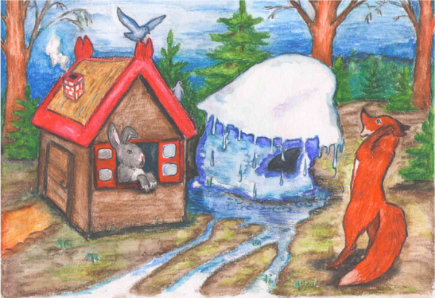
Пригорюнилась наша лисичка. Даже плакать совсем уже собралась.
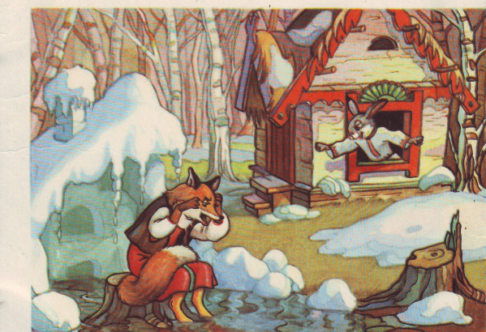
А потом смотрит и видит, что заюшкина избушка как стояла себе, так и стоит. « Какая же я глупая, надо было домик строить, как у зайчика, лубяной, деревянный. Сейчас бы я и горя не знала», - подумала лисичка.- Надо строить новый дом. Только, как же я одна-то справлюсь?».
Воспитатель:
-Ребятки, мне так Лису жалко. И вам, я вижу, тоже. Не плачь, Лисичка, наши ребятки добрые и смогут тебе помочь.
- Поможем Лисе дом построить? Она будет там жить и пригласит в гости Зайку и всех зверей.
Дети: - Да, поможем.
Воспитатель:
- Из чего мы будем « строить» для лисички дом: изо льда или из дерева?
Дети: - Из дерева.
Воспитатель: - А почему?
Дети: - Потому, что деревянный дом не растает.
Воспитатель:
-Ребятки, давайте « построим» много деревянных домиков, чтобы лисичка смогла сама себе выбрать жильё, а в остальные домики пригласить жить всех героев сказки: собаку, волка, медведя, петушка. Только наши кисточки сегодня отдыхают. Чем же без кисточек можно нарисовать брёвнышки? Как вы думаете?
(Ответы детей).
Воспитатель: правильно, пальчиком удобно провести прямую линию. А какого цвета у нас брёвнышки?
Дети: - Коричневые.
Воспитатель:
-Обмакнём подушечку указательного пальца в коричневую краску и проводим пальчиком прямую линию от стенки к стенке, слева - направо, (показ). Что у нас получилось?
Дети: брёвнышко.
Воспитатель: Будем ли закрашивать окошко? Почему?
Прежде, чем приступить к рисованию, надо размять пальчики рук:
Физминутка.
Рано утром издалёка прилетели к нам сороки (кисти рук крест-накрест, машем).
Стали громко стрекотать (трём кулачки друг о друга),
Длинным хвостиком махать (ладони с сомкнутыми пальцами прижимаем друг к другу и наклоняем вправо влево).
Зёрнышки они клевали (пальцы в щепоть и «клюём» зёрна),
Всё на свете рассказали (сжимаем и разжимаем пальцы обеих рук).
Дети приступают к индивидуальному рисованию на заготовках-домиках.
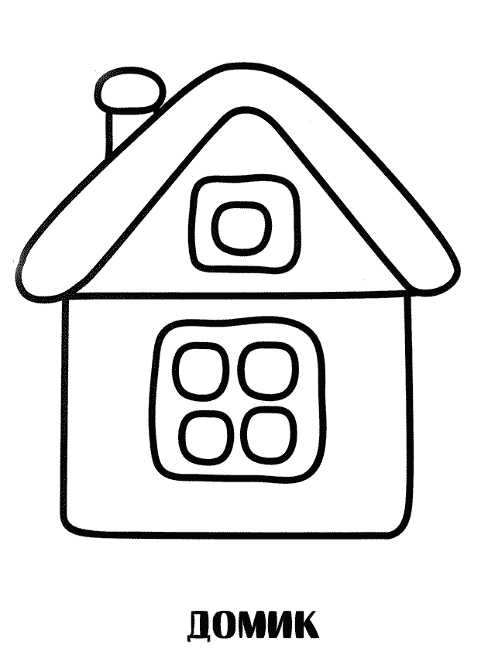
Рисуют в сопровождении спокойной фоновой музыки, индивидуальная помощь воспитателя.
Воспитатель: - Какие красивые дома получились! И прочные, потому что деревянные. Лиса вам очень благодарна. И ей уже хочется получше рассмотреть домики. А мы давайте поиграем.
Идёт Лисичка по мосту (топаем ногами),
Несёт вязанку хворосту (изображаем, что несём на спине тяжесть).
Зачем хворост?
- печь топить (движение рук из стороны в сторону).
- зачем ей печь?
- обед варить (круговые движения руками).
- зачем обед?
- гостей кормить (наклон вперёд).
Воспитатель:
Каких же гостей ждёт лисичка в своём новом доме?
Д/и « Чудесный мешочек». (Дети по очереди достают из чудесного мешочка всех героев сказки):
- и заяц приди, и собака приди, и волк приди, и медведь приди, и петух приди. Ну, пожалуйста! Всех жду и угощу!
Воспитатель: - Вот как интересно мы с вами переделали сказку. Какая лисичка получилась у нас в сказке? ( добрая, гостеприимная, заботливая). Итог:
- как мы сегодня помогали Лисичке?
- как по-новому закончилась сказка?
- сказка с каким концом вам нравится больше? Почему?
-чем сегодня мы рисовали?
